**UZAICINĀJUMS**

pretendentiem piedalīties zemsliekšņa iepirkumā - cenu aptaujā par līguma slēgšanas piešķiršanas tiesībām

**„Izmaksu un ieguvumu analīzes izstrāde”**

**identifikācijas Nr. DPCP 2024/77**

## **Pasūtītājs:**

|  |  |  |
| --- | --- | --- |
| **Pasūtītāja/ Līgumslēdzēja nosaukums** | Daugavpils valstspilsētas pašvaldība | |
| Adrese | **Krišjāņa Valdemāra iela 1,** Daugavpils, LV-5401 | |
| Reģistrācijas numurs | **90000077325** | |
| Kontaktpersona | Daugavpils valstspilsētas pašvaldība „Daugavpils pašvaldības centrālā pārvalde” (turpmāk – DPCP) Attīstības departamenta vadītājas vietniece Svetlana Krapivina, tālr. 65476067, e-pasts: [svetlana.krapivina@daugavpils.lv](mailto:svetlana.krapivina@daugavpils.lv) (1.daļā) un Attīstības departamenta Projektu nodaļas vadītāja Dagnija Briška-Nikolajeva, tālr. 65476061, e-pasts: [dagnija.briska-nikolajeva@daugavpils.lv](mailto:dagnija.briska-nikolajeva@daugavpils.lv) (2.daļā) | |
| **Darba laiks** | Pirmdiena | No 08.00 līdz 12.00 un no 13.00 līdz 18.00 |
| Otrdiena, Trešdiena, Ceturtdiena | No 08.00 līdz 12.00 un no 13.00 līdz 17.00 |
| Piektdiena | No 08.00 līdz 12.00 un no 13.00 līdz 16.00 |

## **Zemsliekšņa iepirkuma nepieciešamības apzināšanās datums:** 2024. gada 4.septembris.

## **Zemsliekšņa iepirkuma mērķis:** Izmaksu un ieguvumu analīzes izstrāde.

## **Zemsliekšņa iepirkums sadalīts šādās daļās:**

|  |  |
| --- | --- |
| 1. daļa | Izmaksu un ieguvumu analīzes izstrāde projektam “Publiskās infrastruktūras pārbūve uzņēmējdarbības vides attīstībai Daugavpilī” |
| 1. daļa | Izmaksu un ieguvumu analīzes izstrāde projektam “Lielā Stropu ezera infrastruktūras atjaunošana un pielāgošana klimata pārmaiņu ietekmes mazināšanai Daugavpils valstspilsētas pašvaldībā” |

1. **Piedāvājumu var iesniegt vienā vai vairākās zemsliekšņa iepirkuma daļās.**

## **Līguma izpildes termiņš**:

|  |  |
| --- | --- |
| 1. daļā | 3 (trīs) nedēļu laikā no paziņojuma saņemšanas no Pasūtītāja kontaktpersonas |
| 1. daļā | 3 (trīs) nedēļu laikā no paziņojuma saņemšanas no Pasūtītāja kontaktpersonas |

## **Veicamo būvdarbu, preču piegādes vai pakalpojuma uzskaitījums (apjomi):** ir noteikts tehniskajā specifikācijā (1. pielikums).

## **Paredzamā līgumcena:** kopā 8000,00 EUR bez PVN:

|  |  |
| --- | --- |
| 1.daļa | 4000,00 EUR bez PVN |
| 2.daļa | 4000,00 EUR bez PVN |

1. **Piedāvājuma varianti nav pieļaujami.**
2. **Piedāvājuma izvēles kritērijs:** piedāvājums ar viszemāko cenu katrā daļā, kas pilnībā atbilst prasībām.
3. **Piedāvājuma iesniegšanas veids:** līdz 2024. gada 13. septembra plkst. 15.00 rakstiski slēgtā aploksnē Daugavpils pašvaldības centrālās pārvaldes Attīstības departamentā, Krišjāņa Valdemāra ielā 13, 2. stāvā, 202. kab., Daugavpilī, LV-5401, vai parakstīts ar drošu elektronisko parakstu uz e-pastu [ilga.leikuma@daugavpils.lv](mailto:ilga.leikuma@daugavpils.lv).

## **Prasības pretendentam un pretendenta piedāvājumam:**

## **12.1.** Pretendents iesniedz tehnisko-finanšu piedāvājumu atbilstoši piedāvājuma iesniegšanas formai (2.pielikums).

**12.2.** Pretendentam izvirzītās kvalifikācijas prasības dalībai cenu aptaujā:

12.2.1. pretendents ir reģistrēts, licencēts vai sertificēts atbilstoši reģistrācijas vai pastāvīgās dzīvesvietas valsts normatīvo aktu prasībām. Prasība attiecas arī uz personālsabiedrību un visiem personālsabiedrības biedriem (ja piedāvājumu iesniedz personālsabiedrība) vai visiem piegādātāju apvienības dalībniekiem (ja piedāvājumu iesniedz piegādātāju apvienība), kā arī apakšuzņēmējiem (ja pretendents plāno piesaistīt apakšuzņēmējus) (informācija par Latvijā reģistrēta, licencēta vai sertificēta pretendenta reģistrācijas faktu, tiks iegūta publiskās datubāzēs: www.ur.gov.lv u.c);

12.2.2. pretendentam nav pasludināts maksātnespējas process vai uzsākta tā likvidācija (šo informāciju pasūtītājs iegūst publiskajās datu bāzes);

12.2.3. pretendentam nav Valsts ieņēmumu dienesta administrēto nodokļu parādu, tajā skaitā valsts sociālās apdrošināšanas iemaksu parādu, kuru kopsumma pārsniedz 150,00 EUR (šo informāciju pasūtītājs iegūst publiskajās datu bāzēs);

12.2.4. pretendentam trijos iepriekšējos gados (2021., 2022., 2023.gadā un 2024.gads līdz piedāvājumu iesniegšanai) vai īsākā laika periodā, ja pretendents ir dibināts vēlāk, ir pieredze vismaz 1 (vienas) izmaksu un ieguvumu analīzes izstrādē vai finanšu analīzes un ekonomiskās analīzes izstrādē projektiem, kas paredz infrastruktūras objektu atjaunošanu, pārbūvi vai jaunbūvi (šo informāciju pretendents norāda tehniskajā-finanšu piedāvājumā).

## Pretendents iesniedz apliecinājumu, ka piedāvājums sagatavots neatkarīgi.

## **Informācija par rezultātiem:** tiks publicēta Daugavpils valstspilsētas pašvaldības tīmekļvietnē www.daugavpils.lv.

Daugavpilī, 2024. gada 10. septembrī

DPCP Attīstības departamenta vadītāja D. Krīviņa

DPCP Attīstības departamenta vadītājas vietniece S. Krapivina

DPCP Attīstības departamenta

Investīciju un starptautisko sakaru nodaļas vadītāja O.Tolmačova

DPCP Attīstības departamenta Projektu nodaļas vadītāja D. Briška - Nikolajeva

DPCP Attīstības departamenta juriste I. Leikuma

1. pielikums

**TEHNISKĀ SPECIFIKĀCIJA CENU APTAUJAS**

**„Izmaksu un ieguvumu analīzes izstrāde”**

**identifikācijas Nr. DPCP 2024/77**

**1.daļā “** **Izmaksu un ieguvumu analīzes izstrāde projektam “Publiskās infrastruktūras pārbūve uzņēmējdarbības vides attīstībai Daugavpilī””**

1. **Pasūtītājs**

Pakalpojuma pasūtītājs ir Daugavpils valstspilsētas pašvaldība.

**2.** **Vispārīgā informācija par projektu**

Projekta mērķis ir attīstīt uzņēmējdarbības vidi Ziemeļu rūpnieciskajā teritorijā, veicot ieguldījumus publiskās infrastruktūras sakārtošanā.

Projekta ietvaros tiks veikta Mendeļejeva ielas pārbūve, Višķu ielas pārbūve posmā no Kauņas ielas līdz Šaurajai ielai un posmā no Šaurās ielas līdz Jātnieku ielai, paredzot siltumapgādes un ūdenssaimniecības tīklu pārbūvi, apgaismojuma nomaiņu, elektroapgādes tīklu pārbūvi, lietus ūdens kanalizācijas ierīkošanu, asfalta seguma nomaiņu utt., degradētas ēkas nojaukšana un stāvlaukuma ierīkošana ar inženiertīkliem.

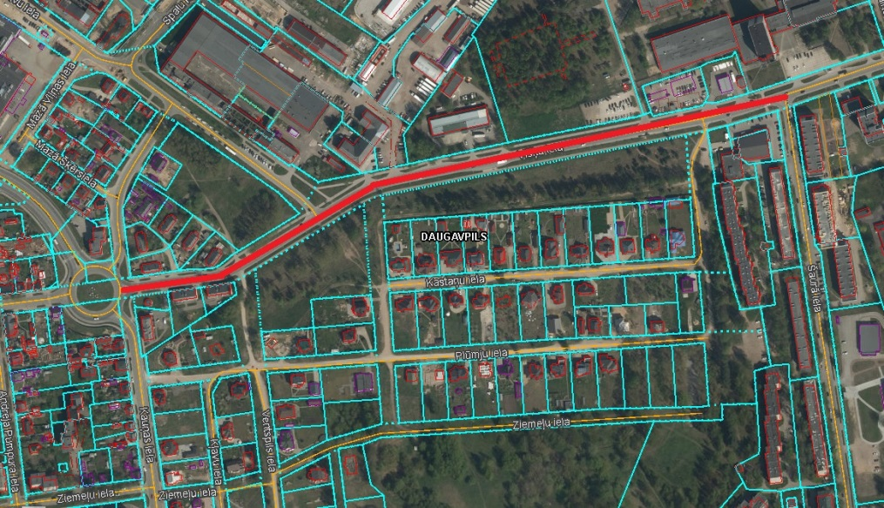

**Objekta izvietojuma shēma 1. kārta “Višķu ielas pārbūve posmā no Kauņas ielas līdz Šaurajai ielai, Daugavpilī”**

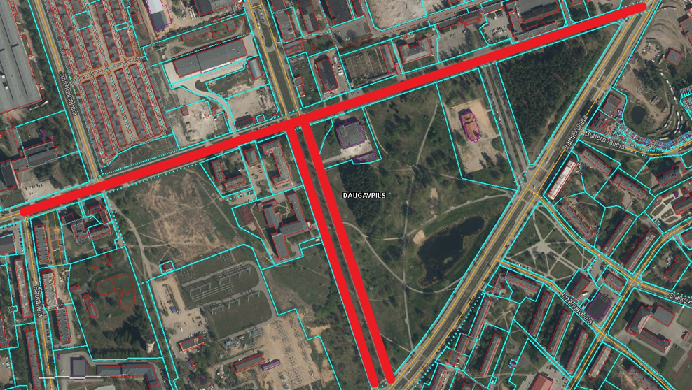

**Objekta izvietojuma shēma 2. kārta “Višķu ielas pārbūve posmā no Šaurās ielas līdz Jātnieku ielai, Daugavpilī”; 3. kārta “Mendeļejeva ielas pārbūve, Daugavpilī”**

**3.** **Pakalpojuma mērķis**

Nodrošināt kvalitatīvu izmaksu un ieguvumu analīzes (turpmāk tekstā - IIA) izstrādi Daugavpils valstspilsētas pašvaldības plānotā projekta sagatavošanai un iesniegšanai Centrālajai finanšu un līgumu aģentūrai Eiropas Savienības kohēzijas politikas programmas 2021.-2027.gadam 5.1.1.specifiskā atbalsta mērķa „Vietējās teritorijas integrētās sociālās, ekonomiskās un vides attīstības un kultūras mantojuma, tūrisma un drošības veicināšana pilsētu funkcionālajās teritorijās” 5.1.1.1.pasākuma „Infrastruktūra uzņēmējdarbības atbalstam” pirmās projektu iesniegumu atlases kārtas ietvaros.

**4. Veicamie uzdevumi**

4.1. Apsekot objektu dabā, veicot fotofiksāciju.

4.2. **Izmaksu un ieguvumu analīzes saturs**:

4.2.1. Veikt projekta ieviešanas alternatīvu analīzi. Labākās alternatīvas izvēle, izmantojot daudzkritēriju analīzi un novērtējot katras alternatīvas investīciju un darbības izmaksas, kā arī ietekmi uz pašvaldības budžetu;

4.2.2. Veikt projekta finanšu analīzi, ievērojot, ka projekta ekonomiskā ienesīguma norma ir lielāka par sociālo diskonta likmi un projekta ekonomiskā neto pašreizēja vērtība ir lielāka par nulli, ietverot projekta galveno elementu un parametru aprēķinus, finanšu darbības rādītāju aprēķinus, projekta ilgtspējas un plānoto ieņēmumu analīzi;

4.2.3. Veikt projekta sociālekonomisko analīzi, ietverot sociālekonomisko kvantitatīvo un kvalitatīvo ieguvumu aprēķinus un sociālekonomiskās ietekmes rādītāju aprēķinus;

4.2.4. Veikt projekta risku un jūtīguma analīzi, ietverot mainīgo rādītāju identificēšanu, jūtīguma pārbaudi, scenāriju analīzi un risku analīzi;

4.2.5. Darbību un izmaksu attiecināmība;

4.2.6. Projekta budžeta un finansēšanas plāna sastādīšana.

4.3. IIA jāveic tādā detalizācijas pakāpē, lai, balstoties uz aprēķiniem uz izmaksu ieguvumu analīzes ziņojumu, būtu iespējams viennozīmīgi un detalizēti aizpildīt projekta iesnieguma veidlapu atbilstoši saistošai metodikai.

4.4. IIA iesniedzama elektroniskā formātā, aprēķinu fails *.xls vai *.xlsx formātā.

4.5. Veicot IIA izstrādi, ievērot:

4.5.1. Daugavpils valstspilsētas pašvaldības un Augšdaugavas novada pašvaldības attīstības programmu 2022.-2027.gadam un tās pielikumus, kas pieejama Daugavpils pilsētas pašvaldības tīmekļa vietnē <https://www.daugavpils.lv/pilseta/pilsetas-attistiba/daugavpils-pilsetas-attistibas-programmas-2021.-2027.gadam-izstrade>;

4.5.2. Ministru kabineta 2024. gada 16. janvāra noteikumus Nr.55 “Eiropas Savienības kohēzijas politikas programmas 2021.–2027. gadam 5.1.1. specifiskā atbalsta mērķa "Vietējās teritorijas integrētās sociālās, ekonomiskās un vides attīstības un kultūras mantojuma, tūrisma un drošības veicināšana pilsētu funkcionālajās teritorijās" 5.1.1.1. pasākuma "Infrastruktūra uzņēmējdarbības atbalstam" īstenošanas noteikumi”;

4.5.3. Izmaksu un ieguvumu analīzes aprēķinu modeļa aizpildīšanas metodiku (pieejami tīmekļa vietnē: <https://www.cfla.gov.lv/lv/5-1-1-1-k-1>).

4.6. Izpildītājam, veicot darbu, ir jāņem vērā arī cita dokumentācija, kuru Pasūtītājs iesniedz pēc pieprasījuma.

**5.** **Apmaksas kārtība**

Pirmais maksājums 80% apmērā no kopējās līguma summas tiks veikts pēc Izmaksu un ieguvumu analīzes ziņojuma, Excel aprēķina iesniegšanas Pasūtītāja kontaktpersonai, un otrais maksājums 20% apmērā tiks veikts pēc Centrālās finanšu un līgumu aģentūras atzinuma par projekta iesnieguma nosacījumu izpildi saņemšanas.

**6. Sadarbība ar Pasūtītāju**

6.1. Pasūtītāja kontaktpersona saistībā ar Darbu izpildi ir: Daugavpils valstspilsētas pašvaldības iestādes „Daugavpils pašvaldības centrālā pārvalde” Attīstības departamenta vadītājas vietniece Svetlana Krapivina, tālr.: 654 76067, e-pasta adrese: [svetlana.krapivina@daugavpils.lv](mailto:svetlana.krapivina@daugavpils.lv)

6.2. Darba izpildes progresa kontrolei un aktuālo jautājumu apspriešanai Pasūtītājs var organizēt plānošanas sanāksmes Pasūtītāja norādītajā adresē Daugavpils valstspilsētas pašvaldībā vai arī ar elektronisko komunikācijas līdzekļu palīdzību.

**7.** **Pakalpojuma izpildes termiņš**

IIA izstrāde 3 (trīs) nedēļu laikā no paziņojuma saņemšanas no Pasūtītāja kontaktpersonas.

Pielikumā: 5.1.1.1. pasākuma “Infrastruktūra uzņēmējdarbības atbalstam” Izmaksu un ieguvumu analīzes aprēķinu modeļa aizpildīšanas metodika.

Sagatavoja:

Svetlana Krapivina

Daugavpils valstspilsētas pašvaldības iestādes

„Daugavpils pašvaldības centrālā pārvalde”

Attīstības departamenta vadītājas vietniece

04.09.2024.

**TEHNISKĀ SPECIFIKĀCIJA CENU APTAUJAS**

**„Izmaksu un ieguvumu analīzes izstrāde”**

**identifikācijas Nr. DPCP 2024/77**

**2.daļā “** **Izmaksu un ieguvumu analīzes izstrāde projektam “Lielā Stropu ezera infrastruktūras atjaunošana un pielāgošana klimata pārmaiņu ietekmes mazināšanai Daugavpils valstspilsētas pašvaldībā””**

1. **Pasūtītājs**

Pakalpojuma pasūtītājs ir Daugavpils valstspilsētas pašvaldība.

1. **VISPĀRĪGA INFORMĀCIJA**

Objekts “Lielā Stropu ezera infrastruktūras atjaunošana un pielāgošana klimata pārmaiņu ietekmes mazināšanai Daugavpils valstspilsētas pašvaldībā” skar zemes vienības ar kadastra apzīmējumu: 05000270027; 05000270028; 05000270614; 05000270615; 44740050287; 05000270011; 05000270616; 05000270027; 05000271401; 05000271402; 05000271403; 05000270405; 05000270402; 05000300108; 05000301904; 05000301906; 05000312254; 05000312262; 05000312261; 05000312128; 05000312255.

Izvietojuma shēma:

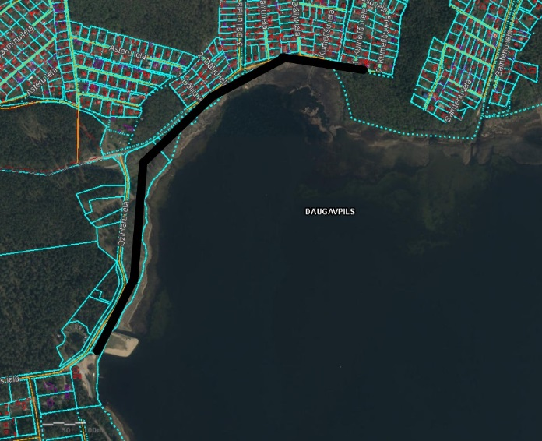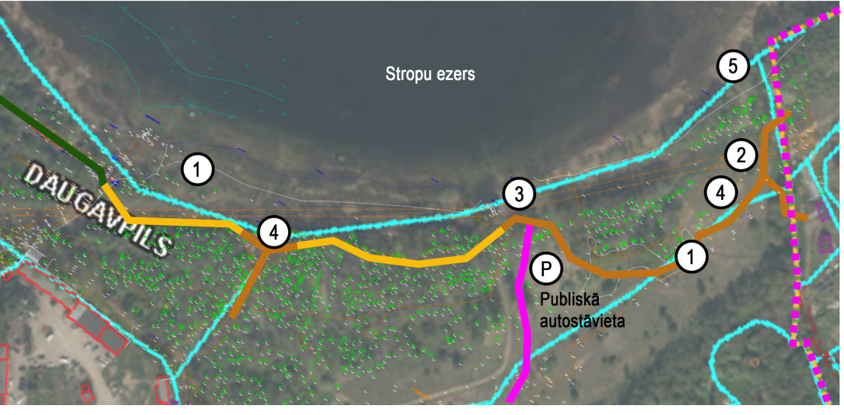

*Precīzākas shēmas pa posmiem pielikumā.*

1. **Pakalpojuma mērķis**

Nodrošināt kvalitatīvu izmaksu un ieguvumu analīzes (turpmāk tekstā - IIA) Daugavpils valstspilsētas pašvaldības plānotā projekta sagatavošanai un iesniegšanai Centrālajai finanšu un līgumu aģentūrai *“****Eiropas Savienības kohēzijas politikas programmas 2021.–2027. gadam 2.1.3. specifiskā atbalsta mērķa “Veicināt pielāgošanos klimata pārmaiņām, risku novēršanu un noturību pret katastrofām” 2.1.3.1. pasākuma “Pašvaldību pielāgošanās klimata pārmaiņām” pirmās projektu iesniegumu atlases kārtas nolikums”*** ietvaros.

1. **Pakalpojuma izpildes termiņš**

Darba izpilde - 3 (trīs) nedēļu laikā no paziņojuma saņemšanas no Pasūtītāja kontaktpersonas: Helēna Trošimova, Daugavpils pašvaldības centrālās pārvaldes Attīstības departamenta Projektu nodaļas vecākā eksperte projektu jautājumos, tālr.: 654 04230, e-pasta adrese: [helena.trosimova@daugavpils.lv](mailto:helena.trosimova@daugavpils.lv)

1. **Veicamie uzdevumi**
   1. Apsekot objektu dabā, veicot fotofiksāciju.
   2. **Izmaksu un ieguvumu analīzes saturs**:
      1. Veikt projekta ieviešanas alternatīvu analīzi. Labākās alternatīvas izvēle, izmantojot daudzkritēriju analīzi un novērtējot katras alternatīvas investīciju un darbības izmaksas, kā arī ietekmi uz pašvaldības budžetu;
      2. Veikt projekta finanšu analīzi, ievērojot, ka projekta ekonomiskā ienesīguma norma ir lielāka par sociālo diskonta likmi un projekta ekonomiskā neto pašreizēja vērtība ir lielāka par nulli, ietverot projekta galveno elementu un parametru aprēķinus, finanšu darbības rādītāju aprēķinus, projekta ilgtspējas un plānoto ieņēmumu analīzi;
      3. Veikt projekta sociālekonomisko analīzi, ietverot sociālekonomisko kvantitatīvo un kvalitatīvo ieguvumu aprēķinus un sociālekonomiskās ietekmes rādītāju aprēķinus;
      4. Veikt projekta risku un jūtīguma analīzi, ietverot mainīgo rādītāju identificēšanu, jūtīguma pārbaudi, scenāriju analīzi un risku analīzi;
      5. Darbību un izmaksu attiecināmība;
      6. Projekta budžeta un finansēšanas plāna sastādīšana.
   3. IIA jāveic tādā detalizācijas pakāpē, lai, balstoties uz aprēķiniem uz izmaksu ieguvumu analīzes ziņojumu, būtu iespējams viennozīmīgi un detalizēti aizpildīt projekta iesnieguma veidlapu atbilstoši saistošai metodikai (atlases dokumentācija pieejama: <https://www.cfla.gov.lv/lv/2-1-3-1-k-1>).
   4. IIA iesniedzama elektroniskā formātā, aprēķinu fails *.xls vai *.xlsx formātā.

5. **Apmaksas kārtība**

Pirmais maksājums 80% apmērā no kopējās līguma summas tiks veikts pēc Izmaksu un ieguvumu analīzes ziņojuma, Excel aprēķinu un Stratēģijas gala varianta iesniegšanas Pasūtītāja kontaktpersonai, un otrais maksājums 20% apmērā tiks veikts pēc Centrālās finanšu un līgumu aģentūras atzinuma par projekta iesnieguma nosacījumu izpildi saņemšanas.

**6. Sadarbība ar Pasūtītāju**

6.1. Izpildītāja sadarbības ar Pasūtītāju notiek, izmantojot rakstveida komunikācijas līdzekļus. Pasūtītāja kontaktpersona saistībā ar Darbu izpildi ir: Helēna Trošimova, Daugavpils pašvaldības centrālās pārvaldes Attīstības departamenta Projektu nodaļas vecākā eksperte projektu jautājumos, tālr.: 654 04230, e-pasta adrese: [helena.trosimova@daugavpils.lv](mailto:helena.trosimova@daugavpils.lv)

6.2. Darba izpildes progresa kontrolei un aktuālo jautājumu apspriešanai Pasūtītājs organizēs plānošanas sanāksmes Pasūtītāja norādītajā adresē Daugavpils valstspilsētas pašvaldībā vai arī ar elektronisko komunikācijas līdzekļu palīdzību.

6.3. Izpildītājam ir jārēķinās ar to, ka Pasūtītājs nepieciešamības gadījumā var pieprasīt piedalīties sanāksmēs (gan darba sanāksmēs, gan komitejās un Domes sēdēs).

Pielikumā:

1. Izmaksu un ieguvumu analīzes modelis (MS Excel datne);
2. Izmaksu un ieguvumu analīzes modeļa aizpildīšanas metodika uz 19 lapām.
3. Shēmas 1.un 2.posms.

Sagatavoja:

Dagnija Briška-Nikolajeva

Daugavpils valstspilsētas pašvaldības iestādes

„Daugavpils pašvaldības centrālā pārvalde”

Attīstības departamenta Projektu nodaļas vadītāja

# 2. pielikums

**TEHNISKAIS - FINANŠU PIEDĀVĀJUMS**

# **CENU APTAUJAI**

**„Izmaksu un ieguvumu analīzes izstrāde”**

**Identifikācijas Nr. DPCP 2024/77**

**1.daļā “** **Izmaksu un ieguvumu analīzes izstrāde projektam “Publiskās infrastruktūras pārbūve uzņēmējdarbības vides attīstībai Daugavpilī””**

_____________ (*datums, vieta*)

Iepazinušies ar cenu aptauju „Izmaksu un ieguvumu analīzes izstrāde” identifikācijas Nr. DPCP 2024/77 un cenu aptaujas tehniskās specifikācijas prasībām, ____________________ (*uzņēmuma nosaukums*) piedāvā izstrādāt izmaksu un iegumu analīzi saskaņā ar tehniskās specifikācijas nosacījumiem par šādu cenu:

|  |  |  |
| --- | --- | --- |
| **N.p.k.** | **Pakalpojuma nosaukums** | **Piedāvātā līgumcena, EUR bez PVN** |
| **1.** | **Izmaksu un ieguvumu analīzes izstrāde projektam “Publiskās infrastruktūras pārbūve uzņēmējdarbības vides attīstībai Daugavpilī”** |  |
| PVN____% ,EUR: | |  |
| Piedāvājuma summa kopā ar PVN, EUR: | |  |

Piedāvātā cena vārdiem: *(ierakstīt piedāvājuma cenu EUR bez pievienotās vērtības nodokļa (PVN))*

Pretendents sniedz informāciju par pieredzi, atbilstoši izvirzītajiem nosacījumiem:

|  |  |  |  |  |
| --- | --- | --- | --- | --- |
| **Nr.**  **p.k.** | **Līguma/ pakalpojuma nosaukums** | **Līguma ietvaros sniegtā pakalpojuma apraksts** | **Līguma izpildes/ pakalpojuma sniegšanas laiks** | **Pasūtītājs (nosaukums, adrese, kontaktpersona un saziņas līdzekļi)** |
| 1. |  |  |  |  |
| 2. |  |  |  |  |
| n+1 |  |  |  |  |

Apliecinām, ka:

– spējam nodrošināt pasūtījuma izpildi un mums ir pieredze līdzīgu pakalpojumu sniegšanā,

– nav tādu apstākļu, kuri liegtu mums piedalīties cenu aptaujā un pildīt tehniskās specifikācijās norādītās prasības;

– piedāvājums sagatavots neatkarīgi un neesam ieinteresēti nevienā citā piedāvājumā, kas iesniegts šajā cenu aptaujā.

|  |  |
| --- | --- |
| **Vārds, uzvārds\*** |  |
| **Amats** |  |
| **Paraksts** |  |

* *Pretendenta paraksttiesīgās vai tā pilnvarotās personas vārds, uzvārds*

**INFORMĀCIJA PAR PRETENDENTU**

Pretendenta nosaukums:

Reģistrācijas Nr.

Nodokļu maksātāja reģistrācijas Nr.

Juridiskā adrese:

Bankas rekvizīti:

Kontaktpersonas vārds, uzvārds:

Tālrunis: Fakss:

E-pasta adrese: Tīmekļa vietnes adrese:

Personas, kura, gadījumā, ja pretendentam tiks piešķirtas tiesības slēgt pakalpojuma līgumu, ir tiesīga parakstīt pakalpojuma līgumu, amats, vārds, uzvārds:

**TEHNISKAIS - FINANŠU PIEDĀVĀJUMS**

# **CENU APTAUJAI**

**„Izmaksu un ieguvumu analīzes izstrāde”**

**Identifikācijas Nr. DPCP 2024/77**

**2.daļā „Izmaksu un ieguvumu analīzes izstrāde projektam “Lielā Stropu ezera infrastruktūras atjaunošana un pielāgošana klimata pārmaiņu ietekmes mazināšanai Daugavpils valstspilsētas pašvaldībā””**

_____________ (*datums, vieta*)

Iepazinušies ar cenu aptauju „Izmaksu un ieguvumu analīzes izstrāde” identifikācijas Nr. DPCP 2024/77 un cenu aptaujas tehniskās specifikācijas prasībām, ____________________ (*uzņēmuma nosaukums*) izstrādāt izmaksu un iegumu analīzi saskaņā ar tehniskās specifikācijas nosacījumiem par šādu cenu:

|  |  |  |
| --- | --- | --- |
| **N.p.k.** | **Pakalpojuma nosaukums** | **Piedāvātā līgumcena, EUR bez PVN** |
| **1.** | **Izmaksu un ieguvumu analīzes izstrāde projektam “Lielā Stropu ezera infrastruktūras atjaunošana un pielāgošana klimata pārmaiņu ietekmes mazināšanai Daugavpils valstspilsētas pašvaldībā”** |  |
| PVN____% ,EUR: | |  |
| Piedāvājuma summa kopā ar PVN, EUR: | |  |

Piedāvātā cena vārdiem: *(ierakstīt piedāvājuma cenu EUR bez pievienotās vērtības nodokļa (PVN))*

Pretendents sniedz informāciju par pieredzi, atbilstoši izvirzītajiem nosacījumiem:

|  |  |  |  |  |
| --- | --- | --- | --- | --- |
| **Nr.**  **p.k.** | **Līguma/ pakalpojuma nosaukums** | **Līguma ietvaros sniegtā pakalpojuma apraksts** | **Līguma izpildes/ pakalpojuma sniegšanas laiks** | **Pasūtītājs (nosaukums, adrese, kontaktpersona un saziņas līdzekļi)** |
| 1. |  |  |  |  |
| 2. |  |  |  |  |
| n+1 |  |  |  |  |

Apliecinām, ka:

– spējam nodrošināt pasūtījuma izpildi un mums ir pieredze līdzīgu pakalpojumu sniegšanā,

– nav tādu apstākļu, kuri liegtu mums piedalīties cenu aptaujā un pildīt tehniskās specifikācijās norādītās prasības;

– piedāvājums sagatavots neatkarīgi un neesam ieinteresēti nevienā citā piedāvājumā, kas iesniegts šajā cenu aptaujā.

|  |  |
| --- | --- |
| **Vārds, uzvārds\*** |  |
| **Amats** |  |
| **Paraksts** |  |

* *Pretendenta paraksttiesīgās vai tā pilnvarotās personas vārds, uzvārds*

**INFORMĀCIJA PAR PRETENDENTU**

Pretendenta nosaukums:

Reģistrācijas Nr.

Nodokļu maksātāja reģistrācijas Nr.

Juridiskā adrese:

Bankas rekvizīti:

Kontaktpersonas vārds, uzvārds:

Tālrunis: Fakss:

E-pasta adrese: Tīmekļa vietnes adrese:

Personas, kura, gadījumā, ja pretendentam tiks piešķirtas tiesības slēgt pakalpojuma līgumu, ir tiesīga parakstīt pakalpojuma līgumu, amats, vārds, uzvārds: